附件2
研究生全校公选课选课、退课操作说明

- 系统登录
1.登录系统
方式一：输入网址https://yjszhgl.zjgsu.edu.cn
方式二：登录研究生院门户网站，点击研究生综合管理信息系统。
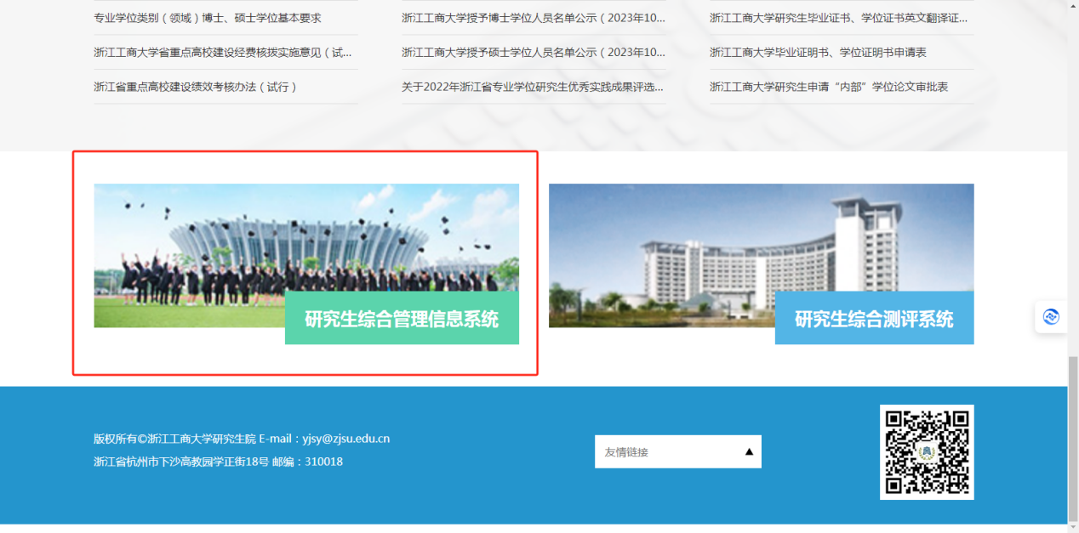
方式三：通过学校统一身份认证登陆——业务直通车——登录研究生教务系统。
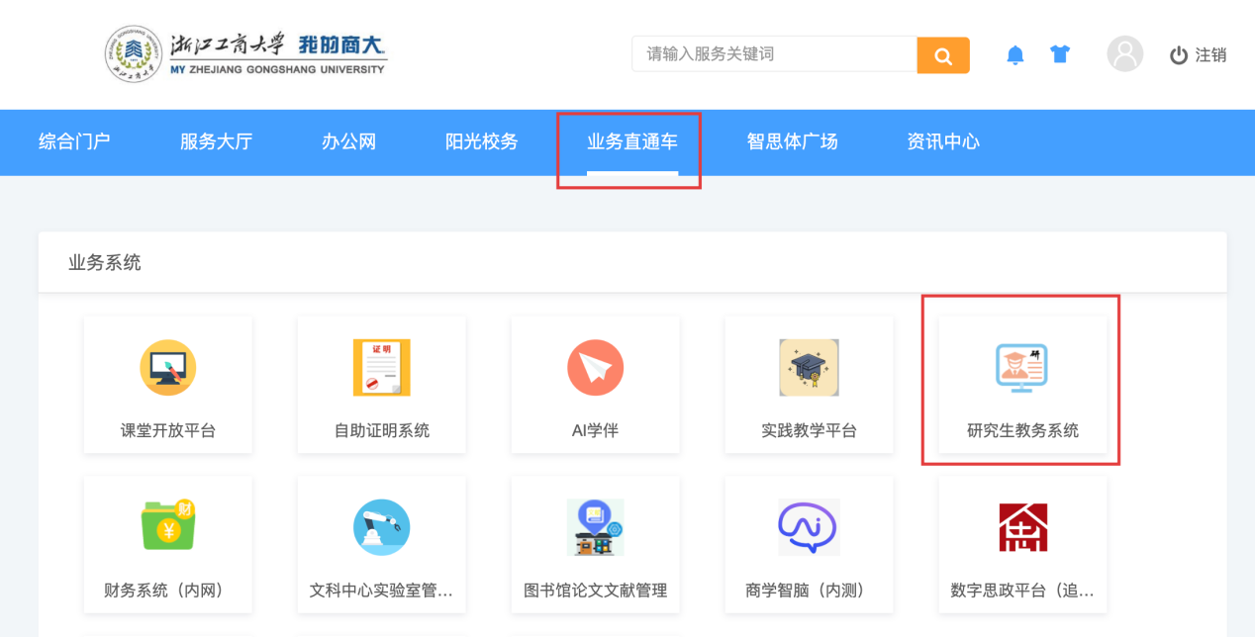
2.输入账号、密码及验证码
自2023级学生以及新入职老师起，研究生综合管理信息系统均使用新的初始默认密码：“ZJGSU#身份证倒数第7位至倒数第2位”，例“ZJGSU#000000"。
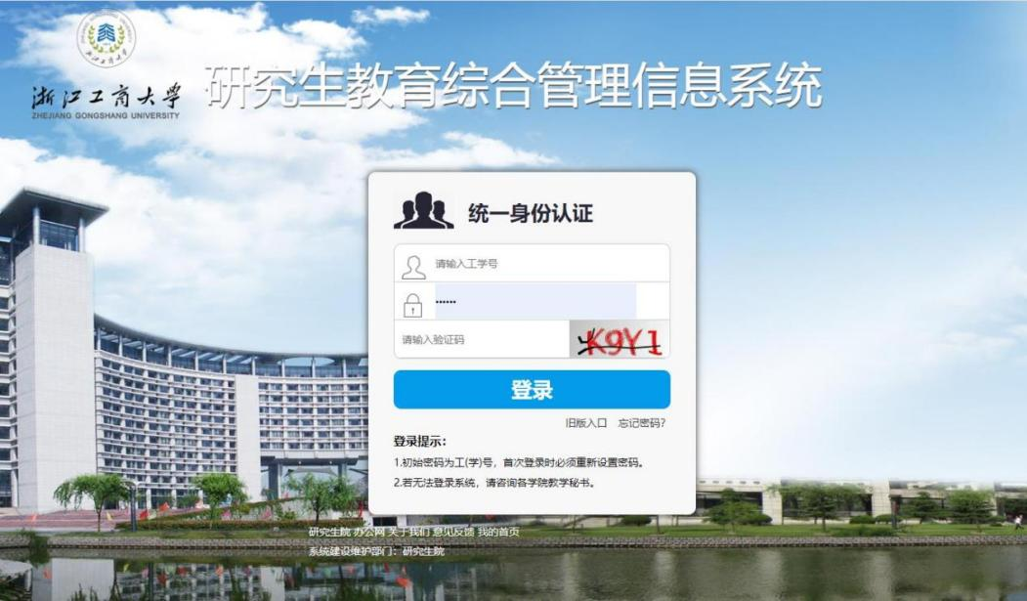
- 选课流程
1.点击“培养”——“我的课程”——“课程搜索”
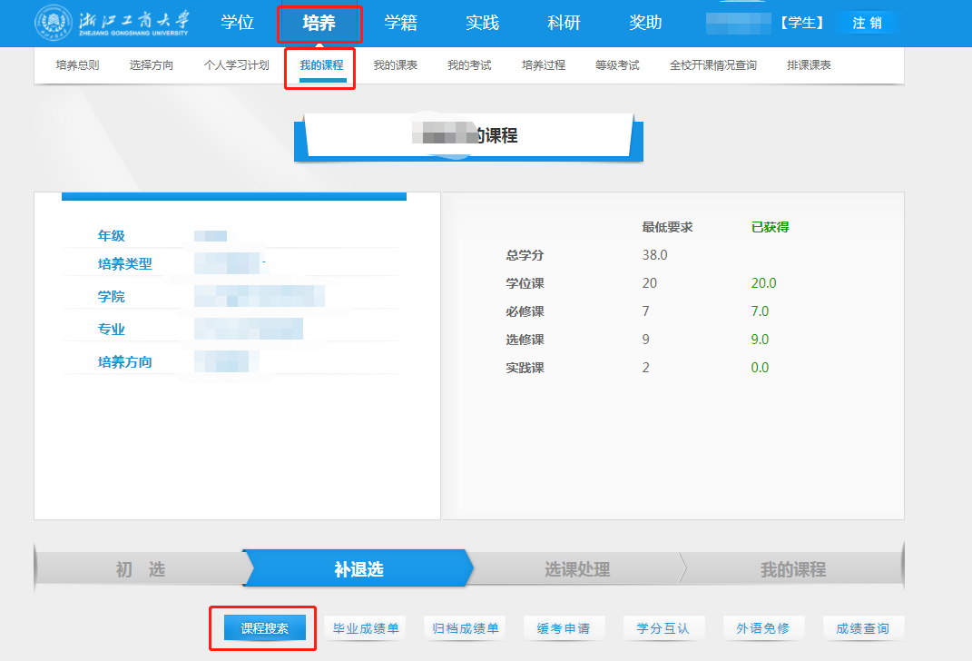
2.课程性质选择“全校公选课”，点击“查询”
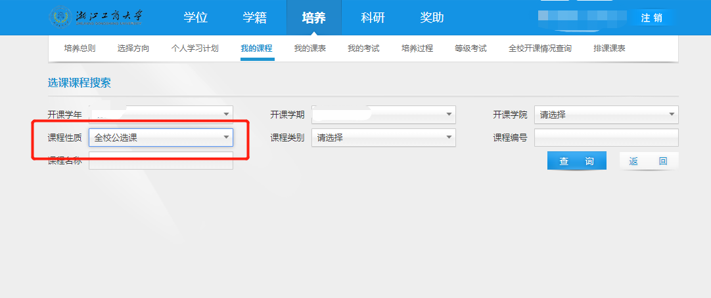
3.点击“课程名称”可查看课程简介、教学大纲
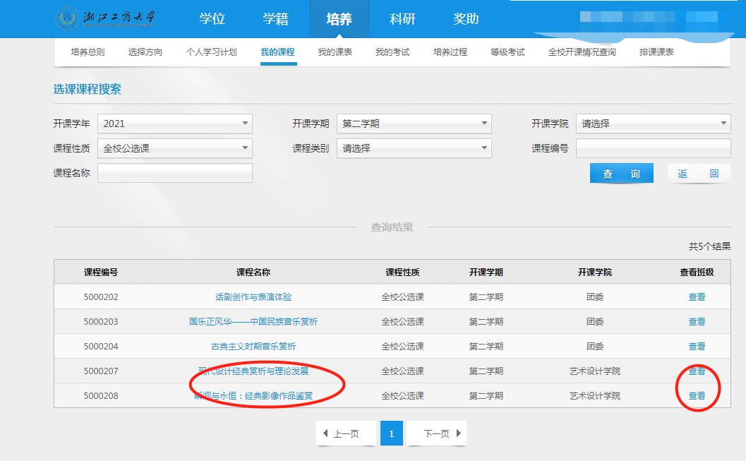
4.点击“查看”后，可进行选课，每人限选体育或美育或人工智能类课程1门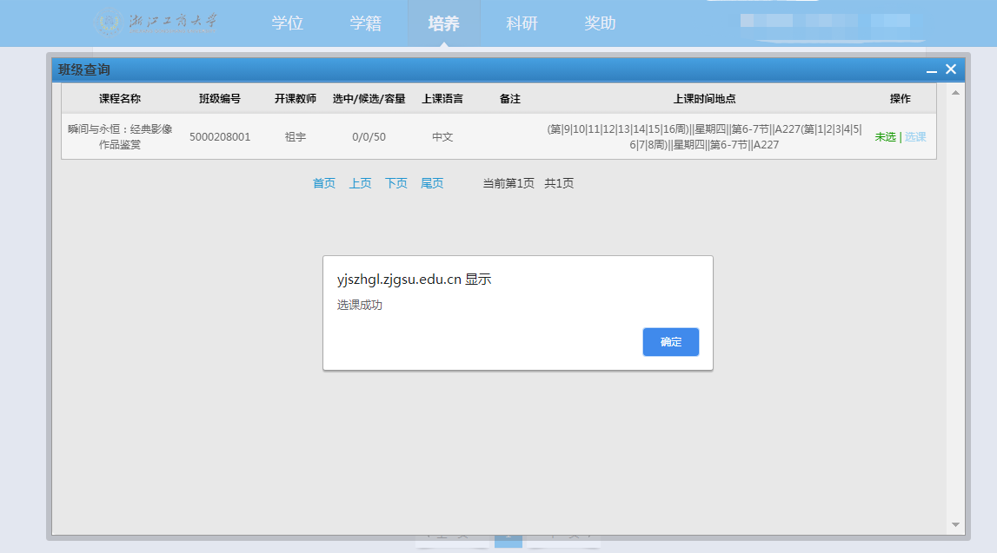
3.第二轮选课结束后，请同时在“个人学习计划”页面增加对应课程
（如个人学习计划为通过状态，请联系学院教学秘书退回，重新制定后提交）
①点击“培养”——“个人学习计划”，下滑后点击“增加全校公选课”
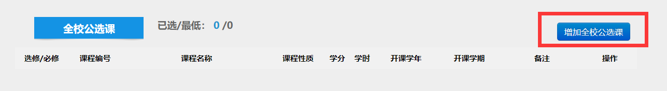
②按照“课程编号”或“课程名称”查找添加
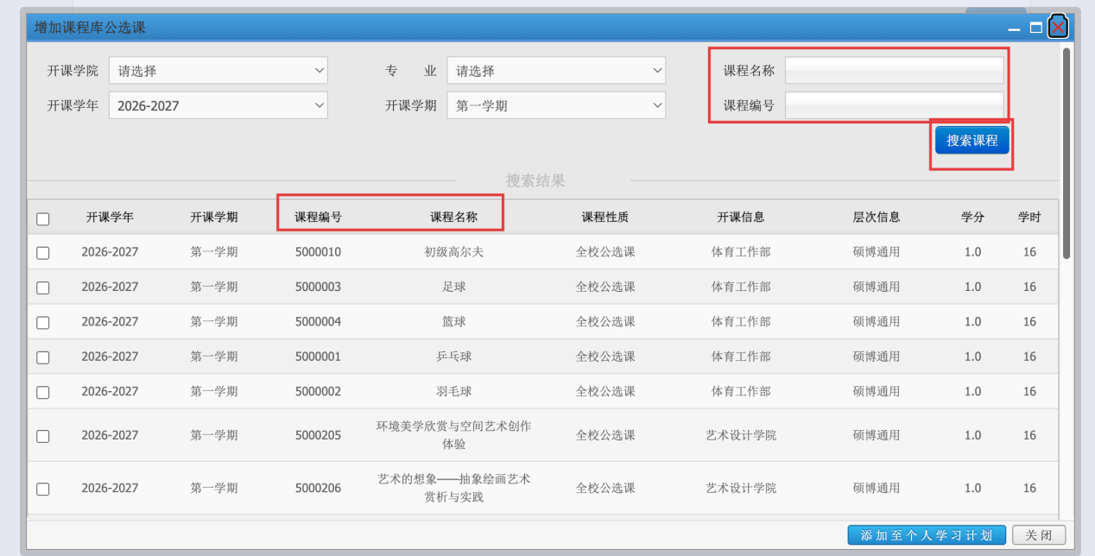
③勾选所需课程，点击“添加至个人学习计划”
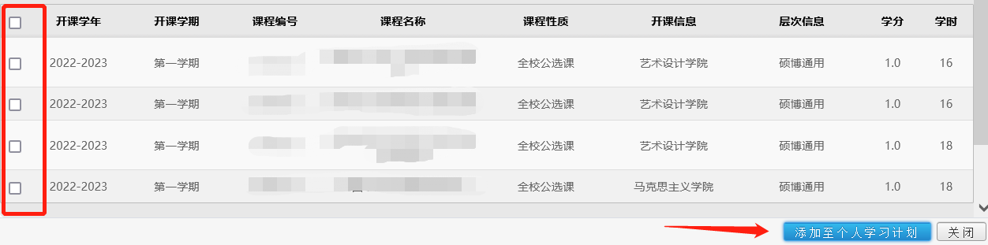
- 退课操作
第二轮选课结束后，原则上不得无故退选。如有特殊情况，请在开课一周内填写《退课申请表》，经任课教师签字同意后，交由研究生院培养办，逾期不予处理。
退课申请通过后，研究生登录“研究生教育综合管理信息系统”，需在“我的课程”和“个人学习计划”两个模块同时退选。注意，若只在其中一个模块退课，则退课不成功，请仔细确认。

